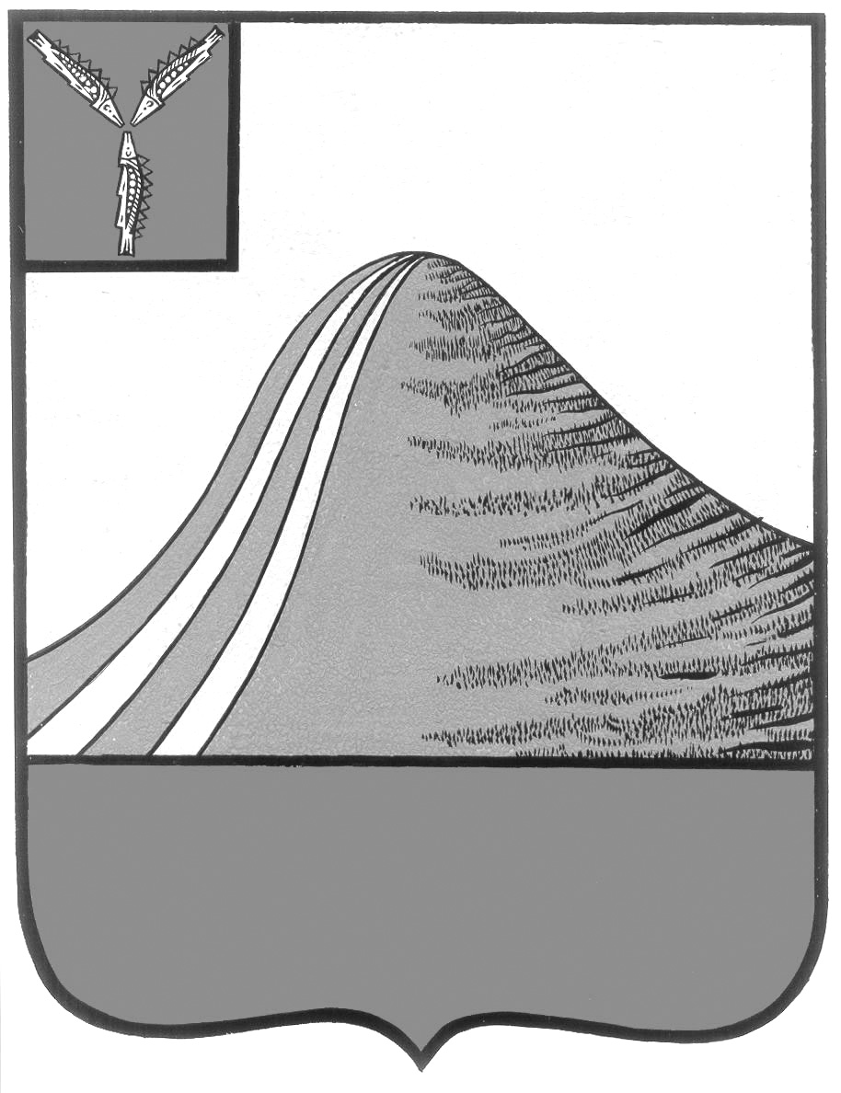
АДМИНИСТРАЦИЯ ЛЫСОГОРСКОГО МУНИЦИПАЛЬНОГО РАЙОНА
САРАТОВСКОЙ ОБЛАСТИ

П О С Т А Н О В Л Е Н И Е

от 04 декабря 2017 года № 595
р.п.Лысые Горы

Об утверждении муниципальной программы «По предупреждению и ликвидации чрезвычайных ситуаций на территории Лысогорского муниципального района на 2018-2020 годы»

В соответствии с Федеральным законом от 21.12.1994 N 68-ФЗ «О защите населения и территорий от чрезвычайных ситуаций природного и техногенного характера», постановлением Правительства Российской Федерации от 30.12.2003 N 794 «О единой государственной системе предупреждения и ликвидации чрезвычайных ситуаций», Федеральным законом РФ от 06.10.2003 N 131-ФЗ «Об общих принципах организации местного самоуправления в Российской Федерации», администрация Лысогорского муниципального района постановляет:

1. Утвердить муниципальную программу «По предупреждению и ликвидации чрезвычайных ситуаций на территории Лысогорского муниципального района на 2018-2020 годы». (прилагается).
2. Разместить настоящее постановление на официальном сайте администрации Лысогорского муниципального района в сети интернет.
3.Контроль за выполнением данного постановления оставляю за собой.

Глава Лысогорского
муниципального района С.А. Девличаров

